HOP-OP MULTIPLIKATOREN
Indledning til LMFK-artilken Hoppende bolde - stødende vogne
Artiklen omhandler en af de opgaver, der blev stillet som opvarmning til den danske udtagelse til fysikolympiaden 2000. Den redegør for, at den forklaring, der formodentlig var tænkt på som løsning til en af opgaverne, IKKE er fyldestgørende.Herunder følger først en kort indledning til problemstillingen. Derpå beskrives et fascinerende apparat, hvis virkemåde undertiden ses begrundet ud fra samme letforståelige forklaring.
Det er en konklusion af artiklen, at denne forklaring blot beskriver en ud af mange løsninger, der alle opfylder bevarelsen af energi og impuls.
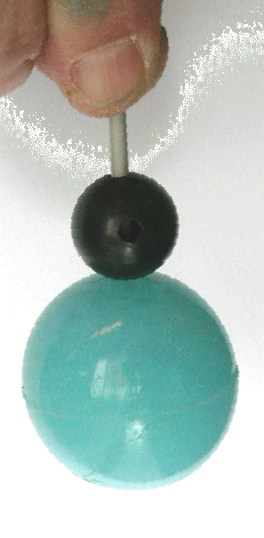 | Virkemåde  Den dobbelte multiplikator vist her er fremstillet ved at stikke en stump strikkepind ind i en gummibold, der er så elastisk, at den efter et lodret fald fra en vis højde, springer næsten lige så højt op igen. En lille hård plastikkugle monteres nu, så den kan glide frit op og ned på strikkepinden. Lader man dette to-kugle system falde fra f. eks. h = 50 cm, vil den lille kugle springe op over h = 1 meter.  Denne meget iøjnefaldende og overraskende effekt forstærkes mange gange med den fire-dobbelte multiplikator vist i næste figur. Her er tre elastiske kugler i aftagende størrelser indskudt på strikkepinden mellem den store kugle forneden og den lille foroven. Taber man denne på et hårdt stuegulv fra h = 50 cm, så vil den lille kugle foroven springe op så den med betydelig fart knalder mod loftet. Ved fald h = 1m i vor skoles aula, rammes loftet i 9-10 meters højde med et tydeligt smæld.  Ringen mellem øverste og næstøverste kugle i den nederste multiplakator har intet med sagen at gøre – den skal blot hindre, at de tre mellemkugler hopper af pinden.
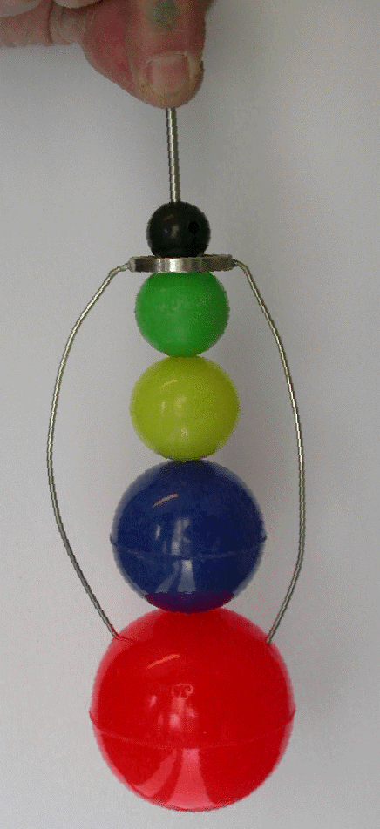 | En forklaring:  Den dobbelte multiplikator  Den lille multiplikators virkning ses undertiden forklaret som følger. Vi forestiller os, at de to kugler falder fra en højde h med med en lille smule adskillelse, således at den lille rammer den store umiddelbart efter, at denne har begyndt sit opspring, og dermed har samme fart v som den, hvormed den ramte gulvet, blot opad. Den relative fart i sammenstødet bliver dermed 2v, og antages den lille kugle meget let, vil sammenstødet vende dens fart i forhold til den store (ligesom den store fik sin hastighed vendt ved sammenstødet med jordkloden). Den lille vil altså flyve opad med farten 2v i forhold til den store, der selv bevæger sig opad med v. Dermed vil den lille altså flyve opad med farten 3v. Sammenstødet har altså forøget dens kinetiske energi 3*3 = 9 gange, nok til at løfte den til 9 gange udgangshøjden. Så voldsom er effekten ikke i den virkelige verden: Elasticiteten er ikke fuldkommen, den store kugle er ikke uendeligt meget tungere end den lille, og den lodrette akse kæntrer nok lidt under faldet, så den lille oplever gnidning mod strikkepinden.  Den fire-dobbelte multiplikator  På baggrund af ovenstående forklaring for den lille multiplikator, er det let at forstå den store: Ved at antage et lille mellemrum mellem kuglerne får vi systemets samlede møde med gulvet delt op i en række enklelte elastiske stød – altså stød med bevarelse af såvel impuls som kinetisk energi. Det er let at regne på sådanne – også uden den simplificernede antagelse at øvre kugle er meget lettere end nedre. Spørgsmålet er imidlertid om metoden er korrekt? I den artikel, der kan klikkes frem, vises, at at det er den IKKE.
Om den dobbelte multiplikator vises det, at antagelsen om en lille adskillelse mellem kuglerne, og den deraf følgende opdeling i elastiske enkeltstød, fører til opspring, der afhænger stærkt af størrelsen af det lille opspring. Hvis den nederste kugle ikke er helt færdig med at vende sin fart, når den rammes af den øverste, fås en ganske anden slutbevægelse.

